ОТЧЕТ РАБОТЫ СОВЕТА ЖЕНЩИН АДМИНИСТРАЦИИ ОСТАНИНСКОГО СЕЛЬСОВЕТА ЗА ИЮНЬ МЕСЯЦ 2018 ГОДА.

Советом женщин была проведена работа с родителями и детьми из многодетных семей. В Останинском сельском поселении этих семей 7. С ними была проведена беседа на тему « Многодетные семьи» « Проблемы многодетных семей» .

Ко дню памяти и скорби 22.06.2018 года возле памятника « Слава героям , павшим в Великой отечественной войне 1941-1945 г.г», почтить  память погибших собрались учащиеся МКУК  Останинской ОШ,  сотрудники  администрации  Останинского  сельсовета, сотрудники МКУК Останинский СДК, Совет женщин администрации Останинского сельсовета.

 Этот день — одна из самых печальных дат в нашей истории. В этот день началась Великая Отечественная война, в день, когда на нашу страну напала фашистская Германия. 22 июня 1941 года сотни фашистских самолётов и танков, нарушив границы нашей Родины, ринулись на нашу территорию. Они поджигали деревни и города, убивали мирных жителей. Весь советский народ встал на защиту Родины, и эту войну стали называть Великой Отечественной.

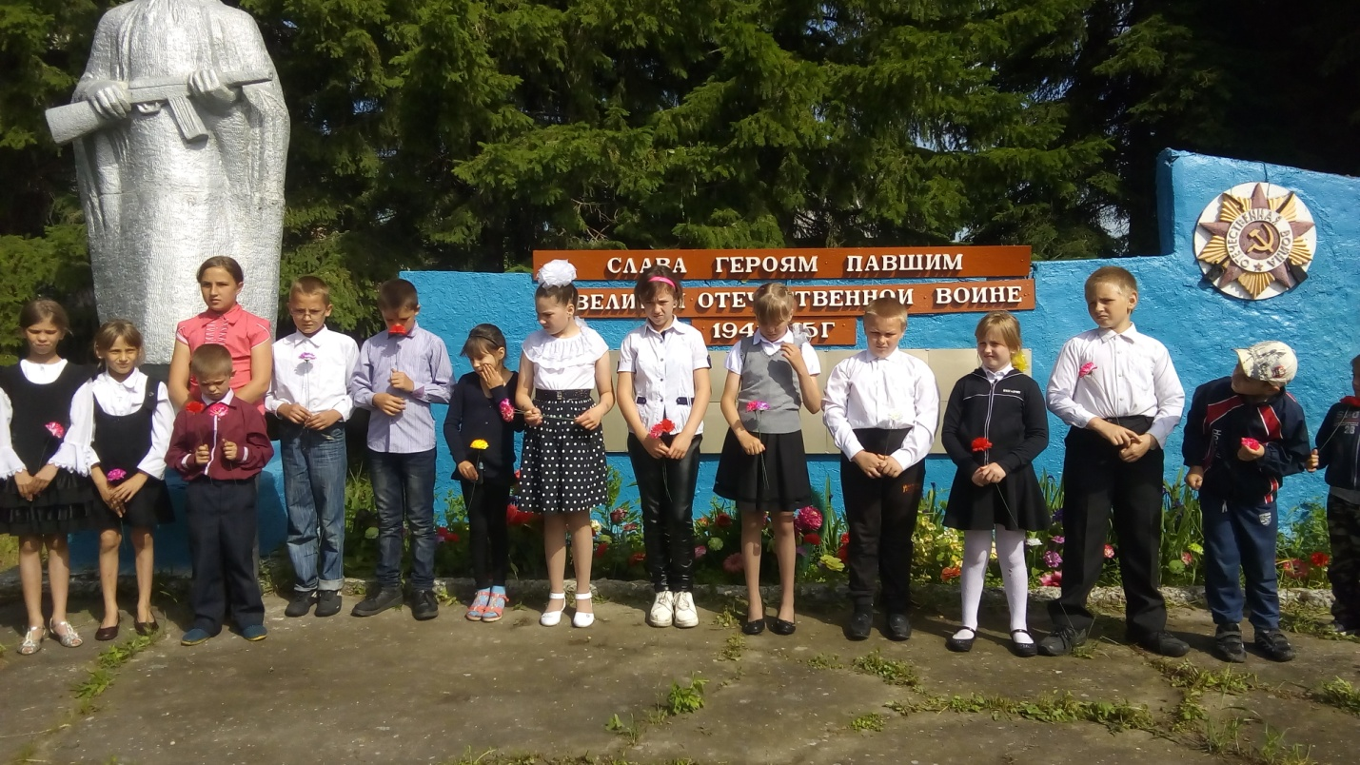

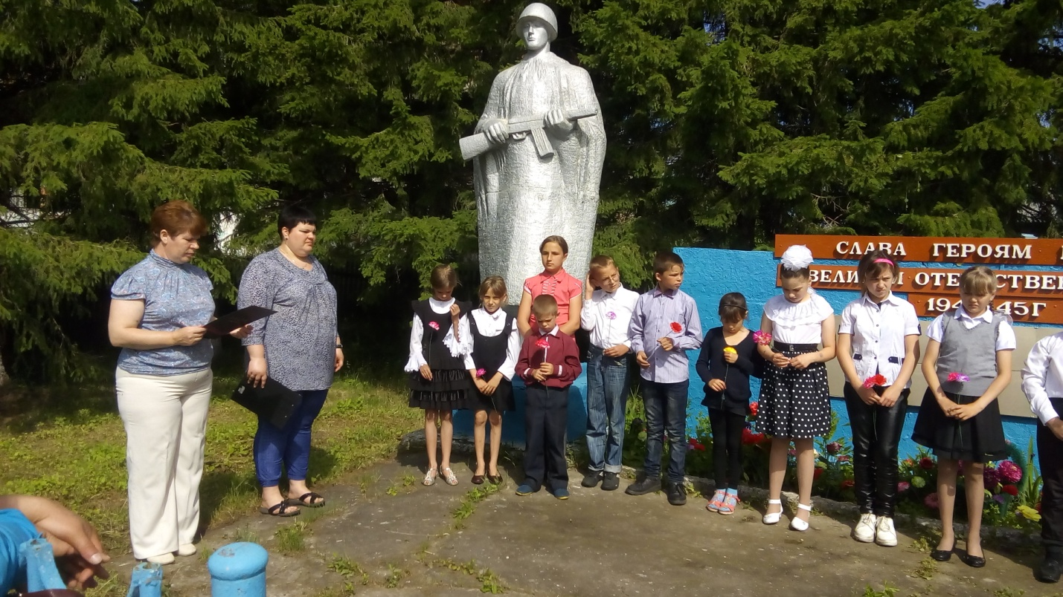



24.06.2018 года возле здания МКУК « Останинский СДК» состоялась концертно - игровая программа , посвященная празднику молодежи» . Председатель Совета женщин, совместно с директором СДК Колегиной М.В., приняла в этом активное участие.

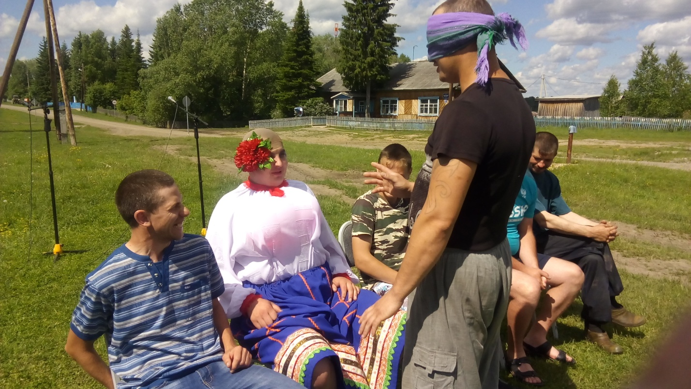

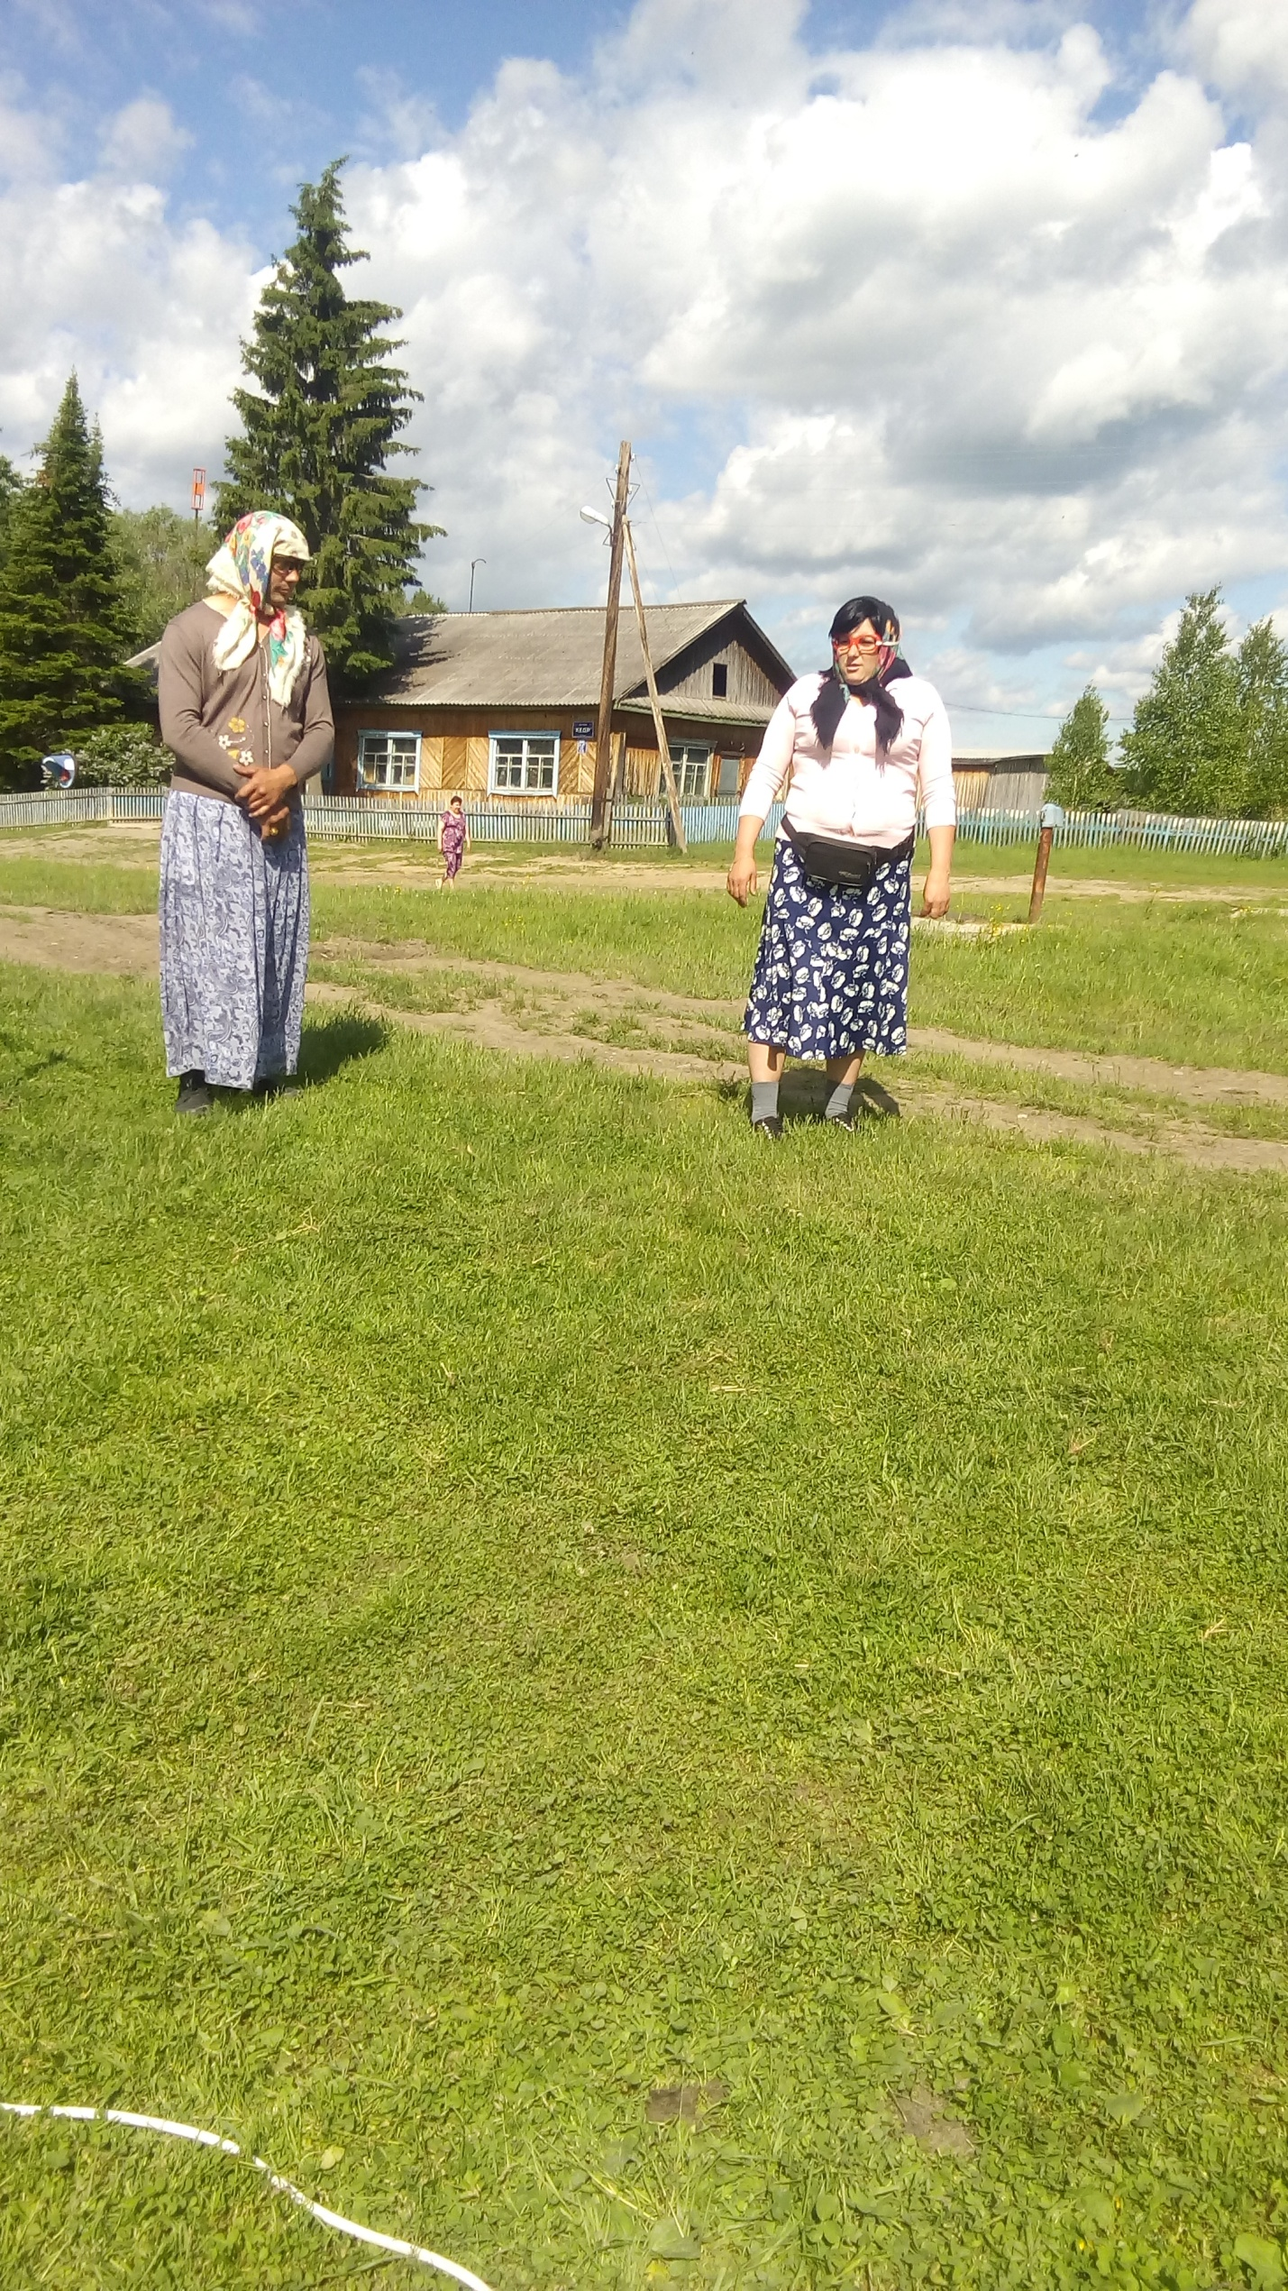

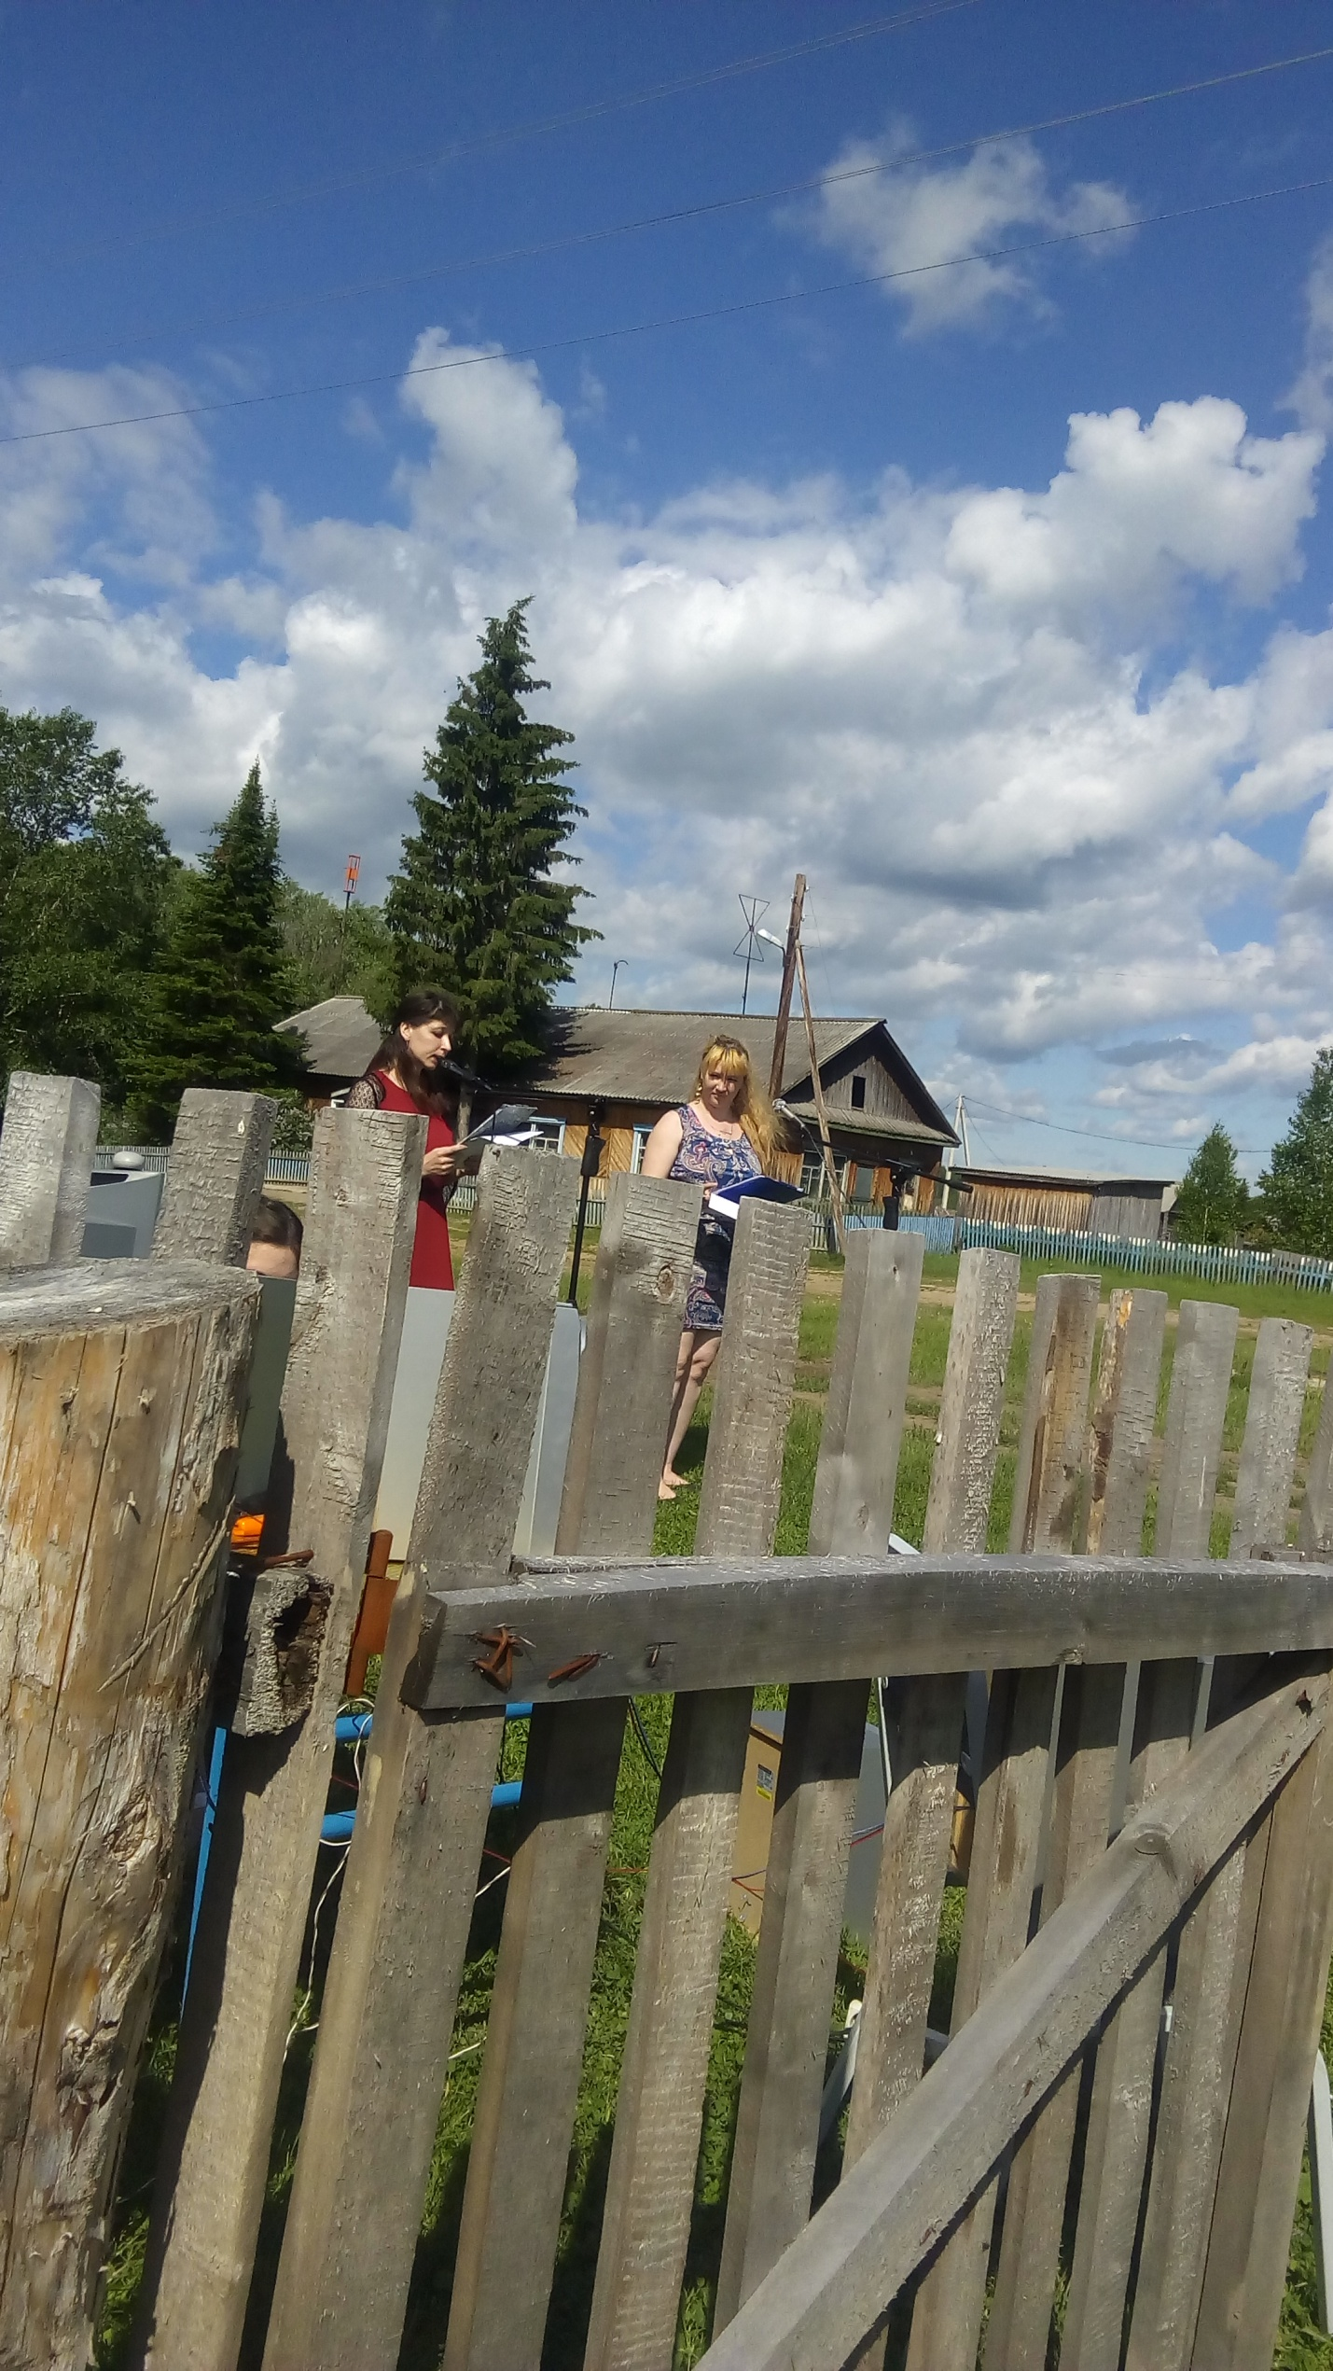

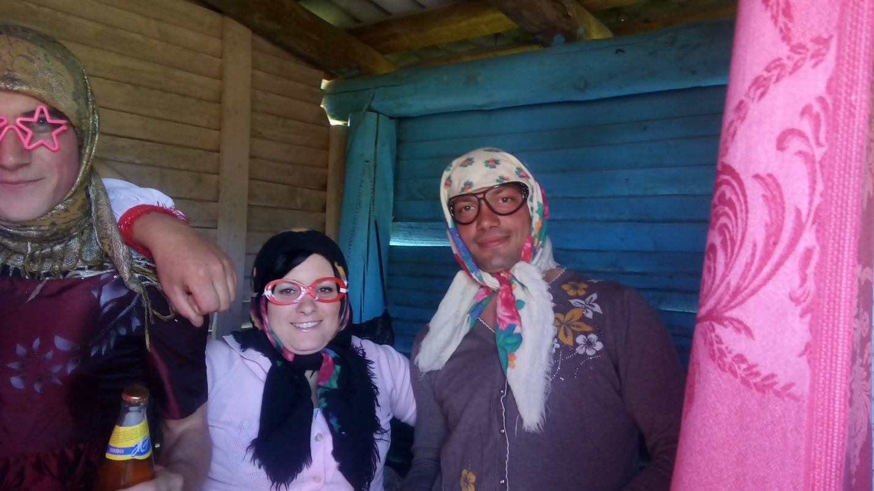

Председатель Совета Женщин Е.В. Куропова